GITHUB: КАК СДАТЬ РАБОТУ
Краткая шпаргалка для первого знакомства с GitHub
FORK -> CLONE -> СВОЯ ПАПКА -> COMMIT -> PUSH -> PULL REQUEST

ПЕРВЫЙ РАЗ
1 | Сделайте Fork  Откройте репозиторий преподавателя PM-4-C- -> нажмите Fork -> Create fork. Получится ваша личная копия: ваш_username / PM-4-C-.  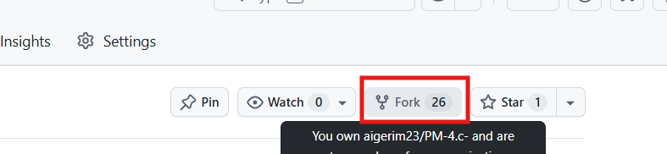

2 | Склонируйте Fork на компьютер  В своём Fork нажмите Code -> Open with GitHub Desktop -> Clone. Репозиторий скачивается на ваш компьютер. Это делается один раз.  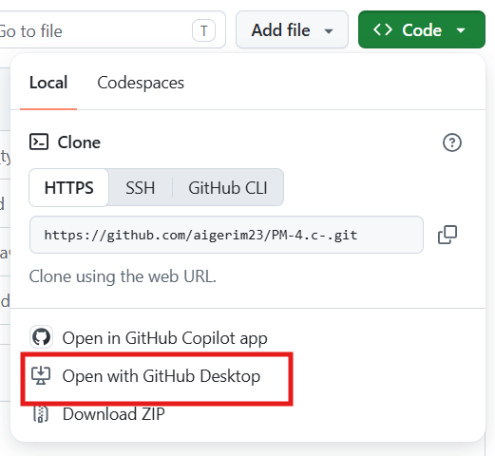

3 | Создайте свою папку  Откройте папку РО 1.4 C++. Создайте личную папку в формате фамилия_имя латиницей, например: ivanov_petr.

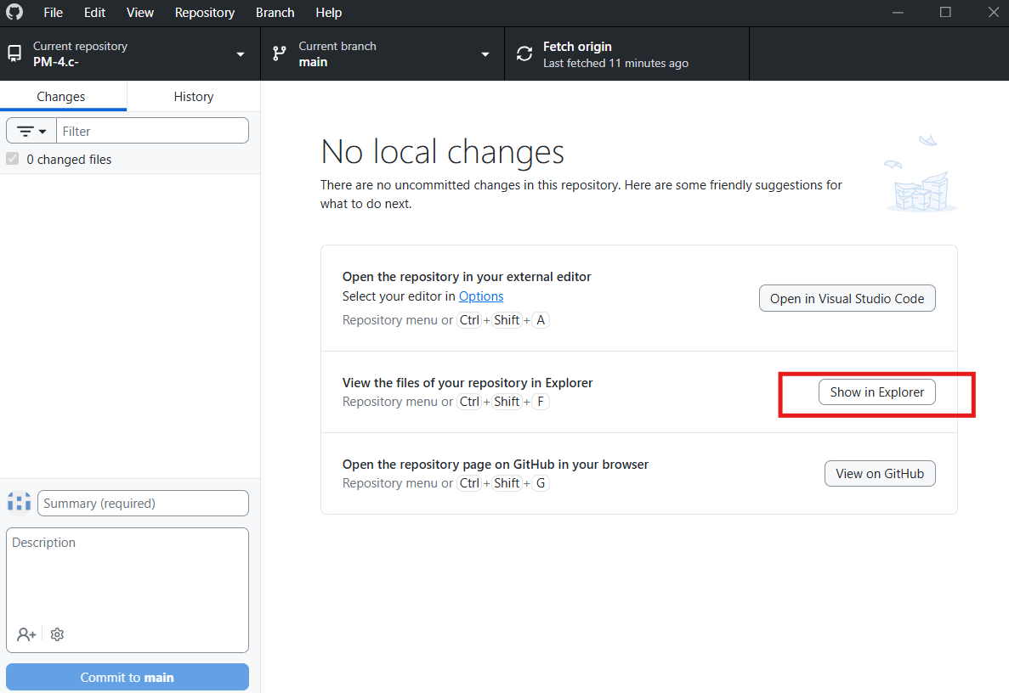

КАЖДАЯ СДАЧА
4 | Положите файлы решения  Добавьте main.cpp и другие требуемые файлы в свою папку. Если есть отдельная папка задания - работайте внутри неё.  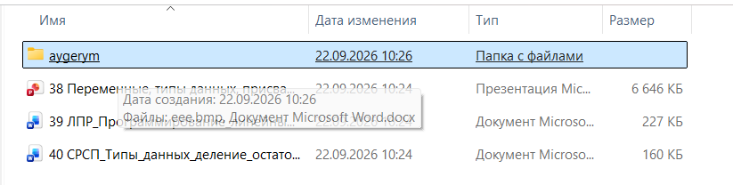
- Внутрь папки обязательно положи хотя бы один файл, например:
⚠️ Важно: Git не отслеживает пустые папки, поэтому если просто создать папку и ничего туда не положить, GitHub Desktop её не покажет.

5 | Сделайте Commit  Откройте GitHub Desktop. Слева появятся изменения. В Summary напишите, например: ЛПР 1 - Ivanov Petr. Нажмите Commit to main.  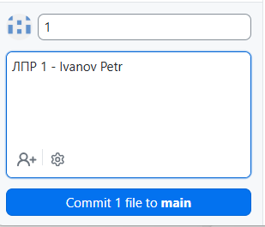

6 | Сделайте Push  После Commit нажмите Push origin. Только после Push ваши файлы появятся на GitHub.  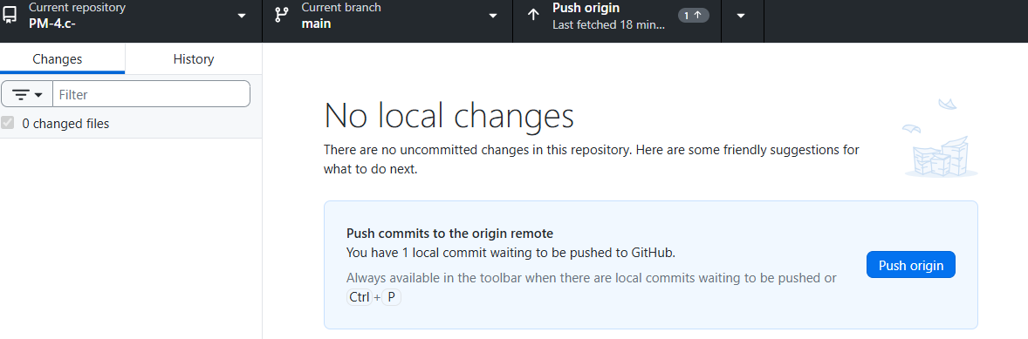

ВАЖНО: Commit сохраняет изменения в Git, а Push отправляет их на GitHub.

ОТПРАВКА ПРЕПОДАВАТЕЛЮ
7 | Создайте Pull Request  Откройте свой Fork на GitHub. Нажмите Contribute -> Open pull request или Compare & pull request.

8 | Проверьте направление  Должно быть: из вашего репозитория (head) -> в репозиторий преподавателя (base), ветка main -> main.

9 | Оформите PR  Название: ЛПР №1 - Иванов Петр. В описании укажите ФИО, группу и номер задания. Нажмите Create pull request.

РАБОТА СДАНА, если Pull Request создан и имеет статус Open. Кнопку Merge pull request студент не нажимает.
ЕСЛИ НУЖНО ИСПРАВИТЬ РАБОТУ
- Исправьте файл на компьютере.
- В GitHub Desktop сделайте новый Commit.
- Нажмите Push origin.
- Существующий Pull Request обновится автоматически. Новый PR создавать не нужно.
ПЕРЕД СЛЕДУЮЩИМ ЗАДАНИЕМ
- На странице своего Fork нажмите Sync fork -> Update branch, если кнопка доступна.
- В GitHub Desktop нажмите Fetch origin / Pull origin, чтобы получить новые задания преподавателя.
- Fork и Clone заново делать не нужно.
ЧТО НЕ ЗАГРУЖАТЬ
НЕ НУЖНО | ПРАВИЛЬНО
.exe, Debug, Release | main.cpp
.vs, build, временные файлы | нужные .cpp / .h
чужие работы и папки | своя папка фамилия_имя
ЕСЛИ ЧТО-ТО НЕ ПОЛУЧИЛОСЬ
Файлов нет на GitHub | Проверьте: был ли Commit, затем Push origin.
Не вижу Pull Request | Откройте свой Fork -> Contribute -> Open pull request.
Сдал не тот файл | Замените файл -> Commit -> Push. PR обновится.
Шпаргалка: Fork -> Clone -> файлы -> Commit -> Push -> Pull Request

